河南农业大学技术合同认定登记操作流程
一、《河南省技术合同认定登记申请表》盖章流程
1.办理老师填写《河南省技术合同认定登记申请表》中合同相关信息（《申请表》在社会服务处网站下载中心下载）；
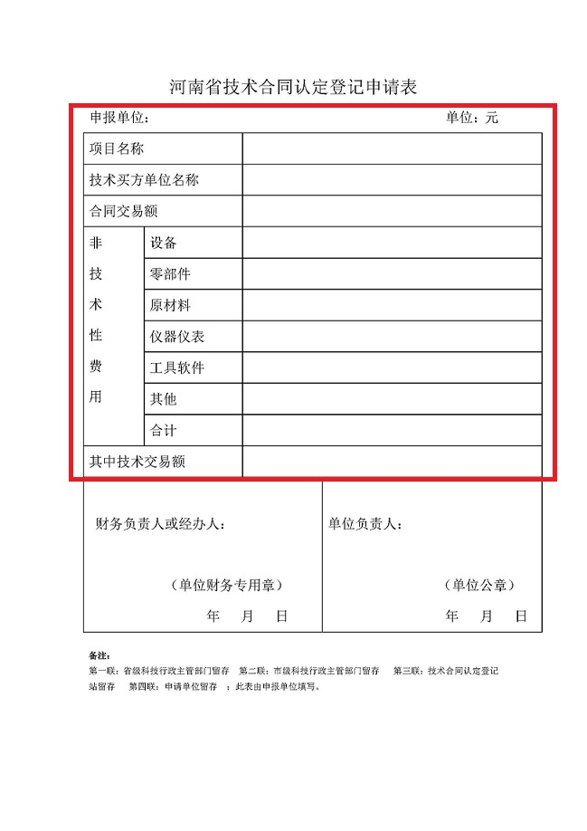

2.办理老师携带《河南省技术合同认定登记申请表》一式两份和合同复印件至社会服务处（综合楼402室）；
3.由社会服务处统一办理盖章手续；
4.接到办结通知后，到社会服务处领取盖章版《河南省技术合同认定登记申请表》。
二、技术合同认定登记
（一）系统登录
1.输入网址：https://ctmht.chinatorch.org.cn/admin/login，在登录界面点击【前往科技部政务服务平台】； 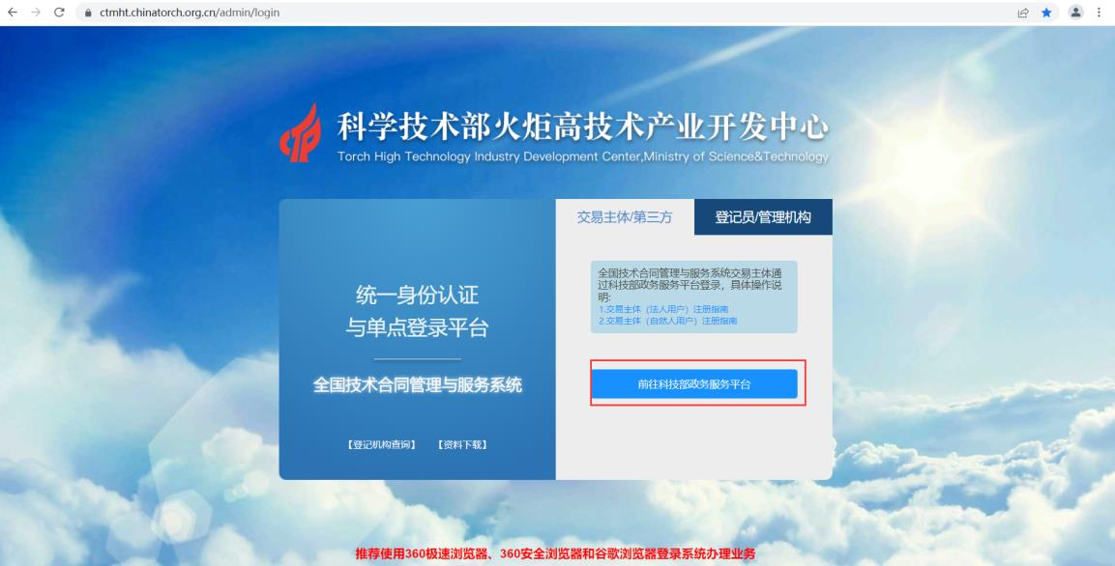

2.在弹出框，选择【自然人登录】，点击用户登录-自然人登录（账号：12410000415804131K，密码：Henau1902），验证后点击用户登录；
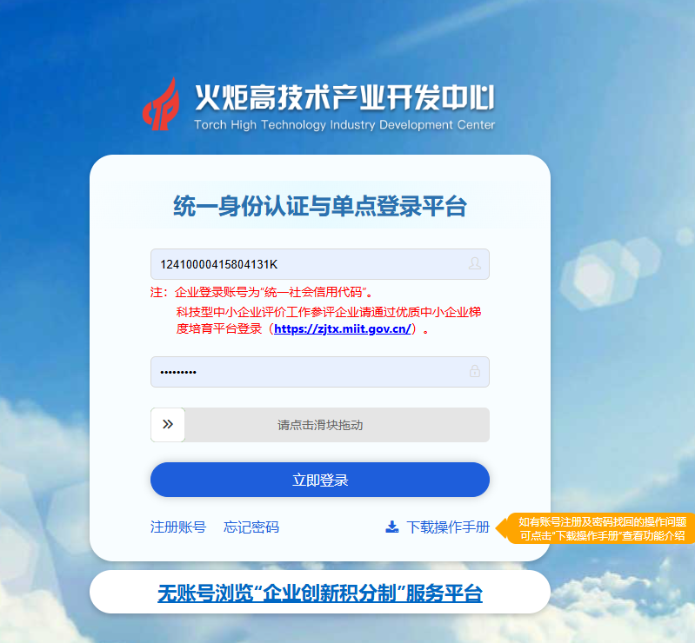

3. 登录成功，可在【企业服务】下找到【全国技术合同认定登记】点击【办理入口】进入本系统；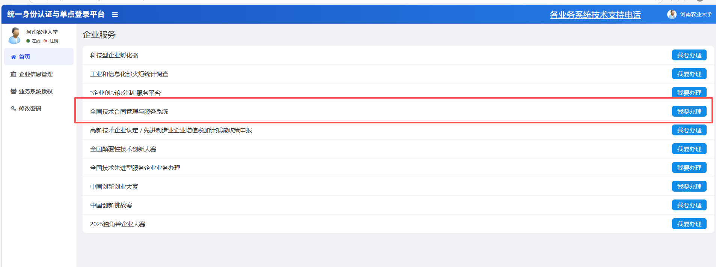

4.在弹出页面直接点击页面下方的【确定】按钮；
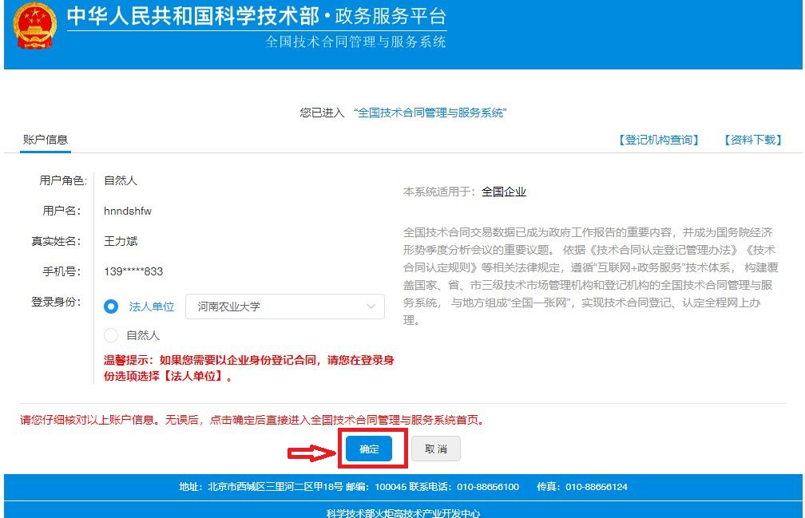
（二）系统操作
1.系统进入后，选择【卖方合同登记】

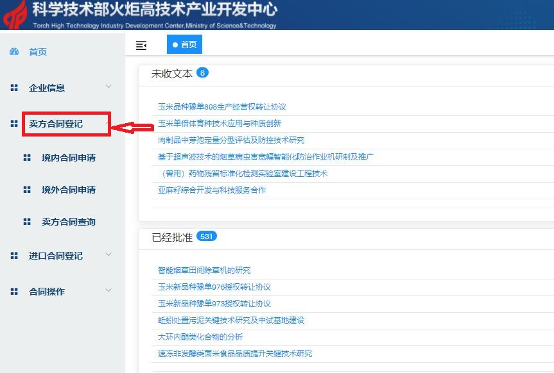

1) 境内合同申请
点击菜单【卖方合同登记-境内合同申请】，进入境内卖方合同登记界面。 在合同登记界面完成合同基本信息、卖方信息、买方信息、合同信息模块的信息填写操作。 登记机构选择为【河南农业大学】。
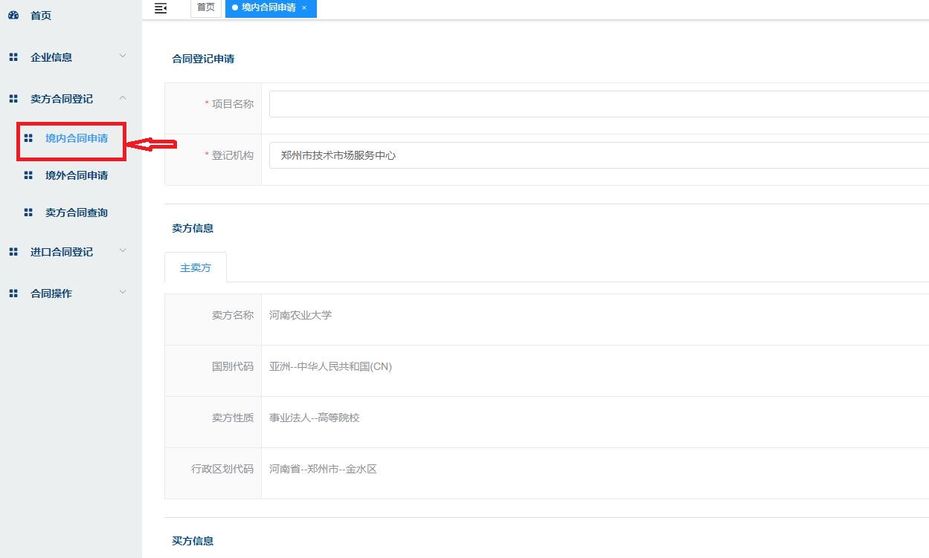
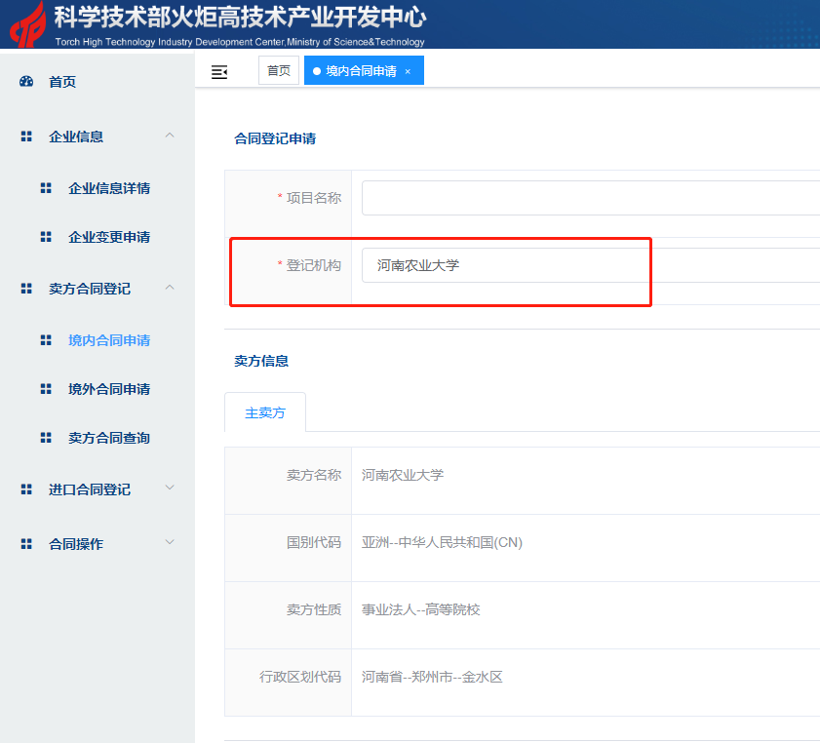

注意：合同申请模块中，底部合同上传页面，上传资料要求：①技术转让合同：需要系统提交合同原件、河南省技术合同认定登记申请表盖章原件及相关专利证书。②技术开发合同：需要系统提交合同原件、河南省技术合同认定登记申请表盖章原件；③技术咨询合同：按要求提交资料，只进行系统登记，不需去现场办理。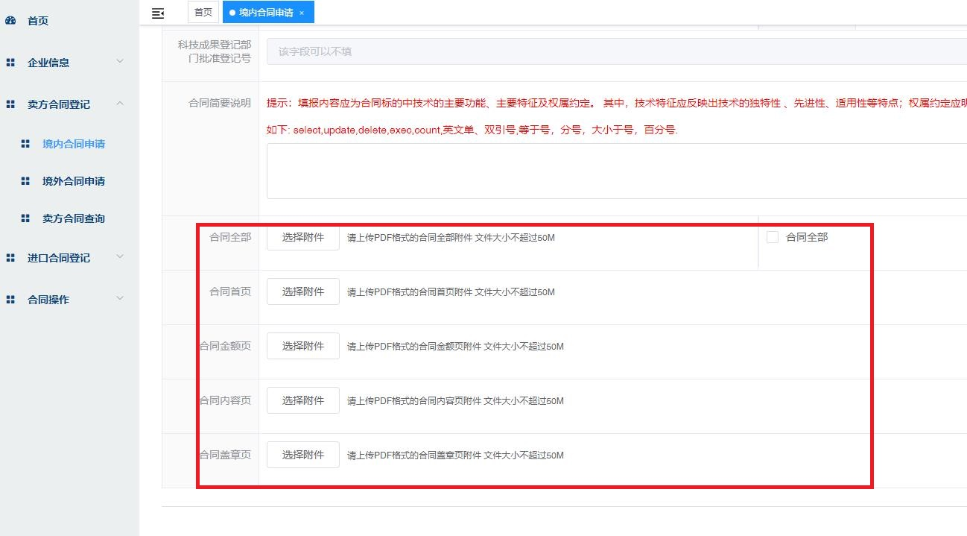
合同信息填写完成后，点击【暂存】按钮，该合同将以“暂存”的状态存入系统，如需再次修改，可在菜单【卖方合同查询】中点击【查询】按钮，找到合同进行修改。点击【提交】按钮，该合同将以“未收文本”的状态存入系统，并发送到相应的登记机构，等待登记机构审核。保存完成的合同，可在【卖方合同登记-卖方合同查询】中查看。
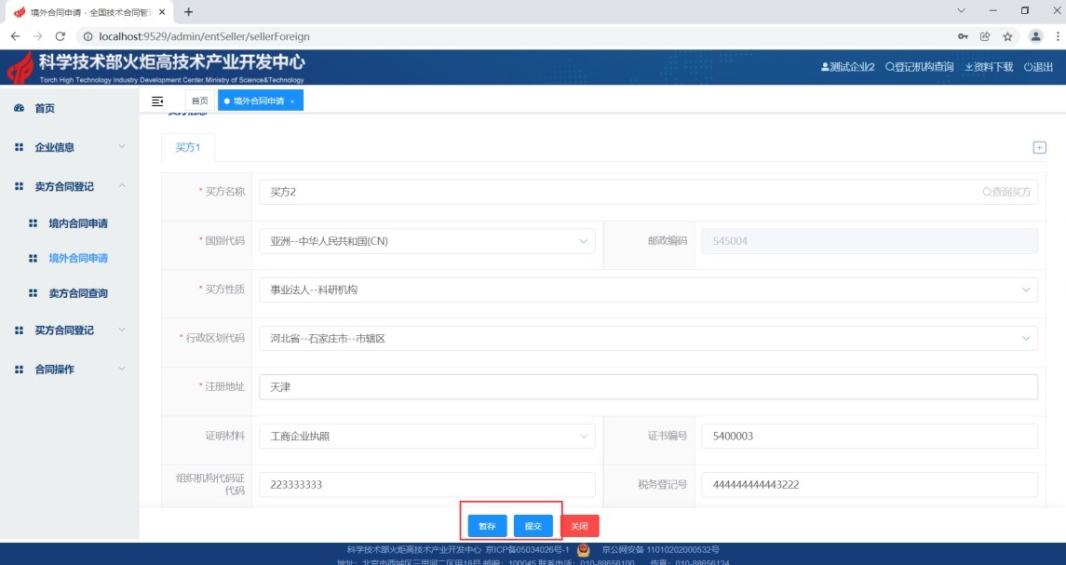
2) 境外合同申请
点击菜单【卖方合同登记-境外合同申请】，进入境外卖方合同登记界面。在合同登记界面完成合同基本信息、卖方信息、买方信息、合同信息模块的信息填写操作。具体操作同境内合同申请。
2.合同信息提交后，携带相关材料（合同复印件、河南省技术合同认定登记申请表原件、知识产权复印件）至社会服务处（综合办公楼402）进行现场合同登记，联系电话：0371-56552825。

